Қысқа мерзімді сабақ жоспары
Пән: математика  Ұзақ мерзімді жоспар бөлімі:  4С Үшбұрыштар. Симметрия  Ортақ тақырып:  Болашаққа саяхат  Күні:  Сынып: 4 |  | Мектеп: Қарағанды облысы білім басқармасының «№2 арнайы мектеп - интернаты» КММ  Мұғалімнің аты-жөні: Есенгельдина Рымкуль Болатовна  Қатысқандар саны:  Қатыспағандар саны:
Сабақ тақырыбы | Геометриялық фигуралар және оның классификациясы
Осы сабақта қол жеткізілетін оқу мақсаттары (оқу бағдарламасына сілтеме) | 4.3.2.3 кеңістік геометриялық фигуралардың (пирамида, цилиндр, конус) жазбасын ажырату, фигураларды олардың жазбасымен сәйкестендіру және олардың моделін құрастыру.
Сабақ мақсаттары | Барлық оқушылар: Кеңістік геометриялық фигуралардың (пирамида, цилиндр, конус) жазбасын ажыратады, фигураларды олардың жазбасымен сәйкестендіреді және олардың моделін құрастырады.  Көптеген оқушылар: Фигураны құрастырады және оның табанының ауданын табады.  Кейбір оқушылар: Пирамиданың қырларының ауданын табады.
Бағалау критерийлері | - кеңістік геометриялық фигуралардың (пирамида, цилиндр, конус) жазбасын ажыратады;  - фигураларды (пирамида, цилиндр, конус) жазбасымен сәйкестендіреді;  - олардың моделін құрастырады.
Тілдік мақсаттар | Тілдік мақсаттарды, лексика мен тіркес мысалдарын қоса анықтаңыз:  Кеңістік геометриялық фигуралардың (пирамида, цилиндр, конус) жазбасын ажыратып айтады, фигураларды олардың жазбасымен сәйкестендіріп жазады.  Пәнге тән лексика мен терминология: геометриялық фигуралар, модель, пирамида, цилиндр, конус.  Диалог пен жазу үшін пайдалы сөздер мен тіркестер:  - Кеңістік геометриялық фигураларды (пирамида, цилиндр, конус) ажырата аласың ба?  - Кеңістік геометриялық фигураларды (пирамида, цилиндр, конус) күнделікті  өмірде кездестірдің бе?  - Оларды қай жерде қолдануға болады?
Құндылықтарды дарыту | - топпен жұмыс жасау барысында ынтымақтастық, еңбек пен шығармашылық, ашықтық құндылықтарын дарыту;  - болашақтың қаласын салу барысында негізгі құндылық «Мәңгілік ел»: Қазақстандық патриотизм, азаматтық жауапкершілік.
Пәнаралық байланыстар | Жазбаның көмегімен фигура жасауда көркем еңбек пәнімен байланысады, болашақтағы ғимараттары салу барысында дүниетану пәнімен байланысады.
АКТ қолдану дағдылары | Оқушылардың планшет қолданануы, интербелсенді тақта арқылы ақпарат беру.
Бастапқы білім | Бастапқы геометриялық ұғымдар, әртүрлі геометриялық фигураларды ажырату және бейнелеу, фигураларды құрастыра алу,  түрлендіре алу дағдысы.
Сабақ барысы
Сабақтың жоспарланған кезеңдері | Сабақтағы жоспарланған іс-әрекет |  |  |  | Ресурстар
Сабақтың басы | Ширату тапсырмасы (ТЖ) (Белсенді оқу)  - Балалар сендердің алдарыңда бірнеше фигуралар жатыр. Осы фигураларды пайдаланып, болашақтағы өздеріңнің қаларыңда қандай ғимараттардың болғанын қалайсыңдар? Соны салып көріңдерші.  - Жалпы біздің қаламызда геометриялық фигураларға ұқсас ғимараттарды кездестірдің бе?  - Ол қандай ғимараттар, онда не орналасқанын айта аласыңдар ма?  (интербелсенді тақтадан қаламыздағы геометриялық фигураларға ұқсайтын ғимараттарды көрсету)  - Сонымен бүгін сабақта нені талқылайтын болдық? Қалай  ойлайсыңдар?  (Сабақтың тақырыбы мен мақсаты хабарланады) |  |  |  | Геомеметриялық фигуралар;
Сабақтың ортасы | 1-тапсырма (ЖЖ) «Ойлан – Жұптас – Бөліс» әдісі. Балалар, сендермен кеңістік геометриялық фигуралардың (пирамида, цилиндр, конус) жазбасын ажыратып және фигурамен сәйкестендіріп, өз аулаларыңның жобасын саласыңдар.  - Сендердің алдарыңда бірнеше фигуралардың жазбалары жатыр. Сол жазбаларды алдарыңдағы фигуралардың қайсысына сәйкес келетінін жұптасып ажыратыңдар және фигурамен сәйкестендіріңдер.  - Енді сол жазбалардан бірігіп фигура жасап көріңдер.  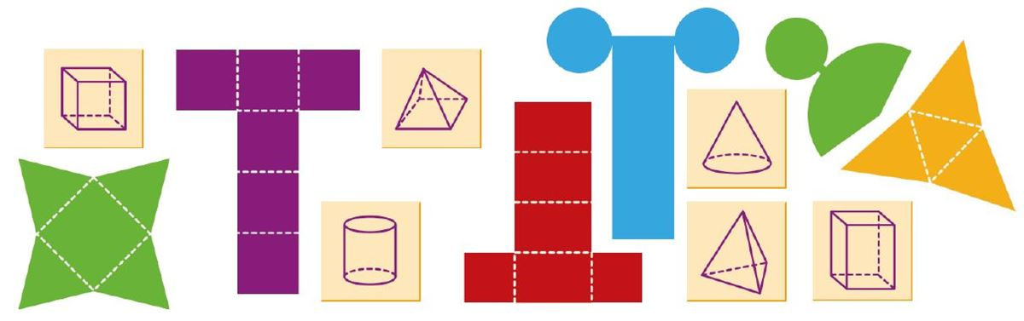  - Топтағы оқушылармен бөлісіп, жасаған фигураларыңа ұқсас ойын алаңын жасап көріңдер. Әр оқушы қиялындағы ауласы туралы өз ойларын ортаға салады.  ҚБ: «Бағдаршам» әдісі. Жұптасқан оқушылар келесі жұпты бағдаршам түстері көмегімен бағалайды  - Кеңістік геометриялық фигуралардың жазбаларын ажыратады.  - Жазбаларды фигуралармен сәйкестендіреді.  Тапсырма толығымен орындалса  Түсініксіз жері байқалса  Тапсырманы орындауда қиыншылық туындаса түстерді көрсетеді.  Осы бағалаудың түрі арқылы қай жұптың тапсырманы қаншалықты орындағанын бақылаймын.  Мұғалімнің түсіндіруі. Есіңе сақта! (Интербелсенді тақтада пирамида туралы түсініктеме көрсетіледі)  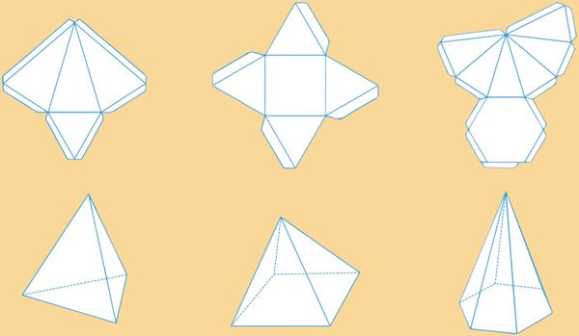  Түсіндіру және сипаттау әдісі  Пирамиданың табаны көпбұрыш  құрайды. Ал бүйір жақтары-ортақ төбесі  бар үшбұрыштар. Пирамиданың жазбасы –  табаны болып саналатын көпбұрыш пен  үшбұрыш пішінді бүйір жақтарынан  тұратын жазық фигура.  2-тапсырма (ЖЖ) - Пирамида құрастыру  Белсенді оқу – көрсету және модельдеу әдісі  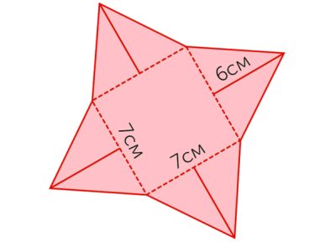  Жазба көмегімен геометриялық фигураның моделін құрастыру. Интербелсенді тақтада тапсырманың орындалу жолы кезекпен көрсетіледі. Әр оқушы планшеттен көреді.  - Қабырғаларының ұзындығы 7 см болатын шаршы сыз.  - Әр қабырғасының дәл ортасын тап.  - Әр қабырғасының ортасынан ұзындығы 6 см  перпендикуляр кесінді сыз.  - Суретте көрсетілгендей үшбұрыштар сал.  - Бір-біріне желімдеу үшін артық орындарды қай  жерінен қалдыру керек екенін ойлан.  ҚБ «Бас бармақ» әдісі  - геометриялық фигураның моделін құрастырады.  1. Шаршыны сызады  2. Перпендикуляр кесінді сызады  3. Үшбұрыш салады  Жұптасқан оқушылар келесі жұпты бас бармақ көмегімен бағалайды.  Тапсырма толығымен орындалса – жоғары  Түсініксіз жері байқалса – көлденең  Тапсырманы орындауда қиыншылық туындаса – төмен көрсетеді.  «Сұрақ ілмек» әдісі бойынша кері байланыс.  Сөз тапсырманы толық орындаған оқушыдан:  «Нақты тапсырманы қалай орындағанын» сұрау.  Нақты түсінгендеріне сенімсіз оқушыларға сөз беру.  Тапсырманың қай тұсында қиыншылық туғанын сұрау. Бірнеше жауап міндетті түрде тыңдалады.  3-тапсырма (ТЖ) «Болашаққа саяхат» ойыны  Бірлескен оқу және модельдеу  Геометриялық фигураның моделін құрастыру.  - Балалар біз жаз айында болашаққа саяхат жасауға алдымызға мақсат қояйық. Ол үшін саяхатқа барғанда басымызға киетін қалпақ жасап қояйық. Қалпақты неден жасаймыз, қазір көресіңдер.  (интербелсенді тақтада жасалу жолы көрсетіледі)  - Сонымен қалпақ қандай фигурадан жасалатын болды?  Цилиндр пішінді қалпақ жасап көр.  Тиісті өлшеулерді орындап, қалпақты жаса. Оқушылардың алдында планшетте қалпақтың жасалу жолы көрсетілген. Сол бойынша тапсырманы орындайды.  Бағалаудың түрі «Шапалақ» әдісі.  Тапсырманы орындап болғаннан кейін оқушылар өз қалпақтары туралы ойларын ортаға салып, не үшін жасағандарын айтып өтеді. Соңында көрші топтың оқушыларын шапалақ әдісі бойынша бағалайды.  Қалпақ өте жақсы орындалса-3 шапалақ;  Жақсы орындалса-екі шапалақ;  Орташа орындалса-бір шапалақ.  Көмекші сұрақтар:  - - Геометриялық фигураларды күнделікті өмірде кездестіресіңдер ме?  - - Бас киімге ұқсайтын тағы басқа қандай фигураларды білесіңдер?  Оқушылардың жауабынан кейін интербелсенді тақтадан геометриялық фигураларға ұқсайтын әр ұлттың бас киімдерді көрсету. Қай фигураға ұқсайтынын сұрау.  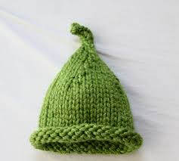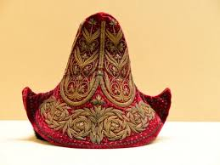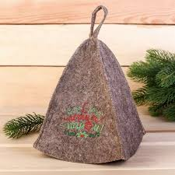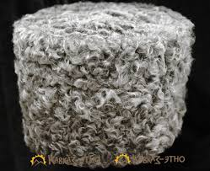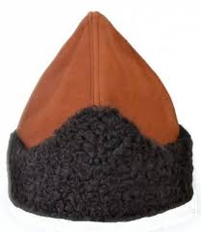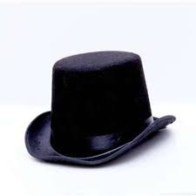 |  |  |  | https://www.opiq.kz/kit/36/chapter/3400  интер  белсенді тақта  https://www.opiq.kz/kit/36/chapter/3400  https://www.opiq.kz/kit/36/chapter/3400  Интер  белсенді тақта, план  шет
Сабақтың соңы | Кері байланыс: "Бес саусақ" әдісі  Түсінгенін анықтау үшін сөздер топтамасын айтады.  Бас бармақ – не үйрендім ? Маған не ұнады?  Балан үйрек - Бүгін мен не жасадым және неге қол жеткіздім?  Ортан терек – Менің көңіл-күйім?  Шылдыр шүмек – Бүгін кімге көмектесе алдым?  Кішкене бөбек – Қандай қиындық болды, оны жеңе алдым ба?
Саралау – оқушыларға қалай көбірек қолдау көрсетуді жоспарлайсыз? Қабілеті жоғары оқушыларға қандай міндет қоюды жоспарлап отырсыз? |  |  | Бағалау – оқушылардың материалды меңгеру деңгейін қалай тексеруді жоспарлайсыз? | Денсаулық және қауіпсіздік техникасының сақталуы
Кеңістік геометриялық фигуралардың (пирамида, цилиндр, конус) жазбасын ажыратуда және фигурамен сәйкестендіруде орындай алмай отырған оқушыға диалог және қолдау көрсету тәсілі арқылы сөзбен қолдау көрсетіліп және ынталандырылады.  Пирамиданы құрастыру кезінде тапсырманы жылдам орындаған оқушыға қарқын тәсілі арқылы жасаған пирамидасының табанының ауданын табу ұсынылады. |  |  | Дескриптор:  - Кеңістік геометриялық фигуралардың жазбаларын ажыратады.  - Жазбаларды фигуралармен  сәйкестендіреді.  - Жазба көмегімен геометриялық фигураның  моделін құрастыру  - Шаршыны сызады  - Перпендикуляр кесінді сызады  - Үшбұрыш салады

